Begravelsesbyrået Quick

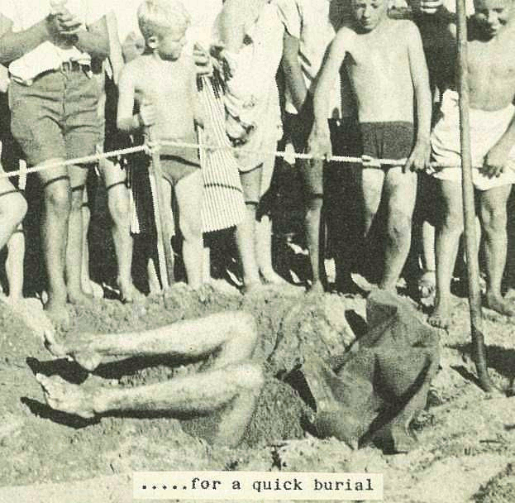

Sponset av barnefjernerne
Etter barnevernstiltak er det påvist voldsom økning i ulykker, sykdom og død.
8 ganger flere norske barneselvmord!
5 ganger flere barnedødsfall i Sverige!
Voldsom økning i kvinneselvmord!
Mengder av overdosedødsfall!
Hvorfor snakker ikke barnevernet om konsekvensene av år med savn?!
STOPP HELVETE!
STOPP BARNEVERNSOVERGREPENE!

